ATSAKYMAI Į PATEIKTUS KLAUSIMUS:

1. Vadovaudamiesi Lietuvos Respublikos viešųjų pirkimų įstatymo (toliau – VPĮ) nuostatomis, maloniai prašome patikslinti žemiau pateikiamą klausimą, susijusį su techninės specifikacijos reikalavimais. Peržiūrėjus techninio darbo projekto vandentiekio ir nuotekų šalinimo dalies techninių specifikacijų skyriaus 3. Vamzdynai ir fasoninės dalys reikalavimus, pastebėta, kad reikalaujama naudoti PVC vamzdžius, atitinkančius LST EN 1401-1:2009 standarto reikalavimus. Norėtume atkreipti dėmesį, kad rinkoje plačiai naudojami ir PP (polipropileno) žaliavos vamzdžiai, atitinkantys LST EN 13476-3 standarto reikalavimus, kurie taip pat yra skirti išoriniams kanalizacijos tinklams ir savo eksploatacinėmis savybėmis atitinka arba netgi viršija PVC vamzdžių techninius parametrus. Remdamiesi VPĮ: 17 straipsniu, įpareigojančiu perkančiąją organizaciją užtikrinti tiekėjų konkurenciją ir vengti nepagrįstų apribojimų, ir 40 straipsnio 4 dalimi, kuri nustato, kad perkančioji organizacija, nurodydama standartą, turi priimti lygiaverčius sprendimus, jei jie atitinka pirkimo objektui keliamus funkcinius ar eksploatacinius reikalavimus, prašome atsakyti į šį klausimą: Ar rangovas, nepaisant tiesiogiai nurodyto PVC vamzdžių standarto LST EN 1401-1:2009, gali pasiūlyti lygiaverčius PP vamzdžius, atitinkančius LST EN 13476-3, jei jie atitinka visas technines ir eksploatacines pirkimo sąlygas, ir ar tokie sprendiniai būtų vertinami kaip tinkami?

Tiekėjas galės montuoti lygiaverčius vamzdžius, jeigu jų technines ir eksploatacinės savybės bus ne blogesnės negu projekte nurodytų vamzdžių.

2. Supaprastinto viešojo pirkimo „Merkinės mstl. Maksimonių g. kapitalinio remonto darbai{„ atvirojo konkurso specialiose sąlygose versija Nr. 1 numatyta:
2.1. Perkančioji organizacija numato įsigyti Merkinės mstl. Maksimonių g. kapitalinio remonto darbus (toliau – darbai). Perkamų darbų savybės bei preliminarūs kiekiai nurodyti Susisiekimo komunikacijų (gatvės), Merkinės mstl. Maksimonių g. kapitalinio remonto projekte (toliau – Techninis darbo projektas – šių sąlygų aprašo 10 priedas) ir orientaciniame darbų kiekių žiniaraštyje (šių sąlygų aprašo 9 priedas).
Kapitalinio remonto projekte numatyti ir baigiamieji darbai (kelio ženklų įrengimas), orientaciniame kiekių žiniaraštyje šių darbų nėra. Prašome patikslinti ar perkami baigiamieji darbai
I etapas
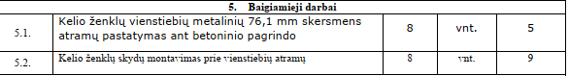
II etapas
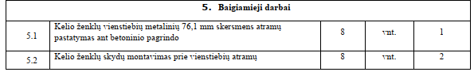
Baigiamieji darbai taip pat nenumatyti veiklų sąraše.

Vertikalaus ženklinimo darbai nėra perkami, jų įrengimą organizuos perkančioji organizacija.

3. Koks yra pirkimo biudžetas?

Perkančioji organizacija nusprendė neviešinti pirkimo biudžeto.

4. Kodėl sukelta 2 dalys LVN projekto ? LVN , jei teisingai suptantame tik II etape

LVN darosi ir I ir II etape. Tiekėjas papildomai turi įsivertinti filtracinio šulinio Bakšio g. įsirengimo darbus (plane pažymėtas A raide), nes nuotekų tinklai Bakšio gatvėje dar nėra įrengti, juos planuojama įrengti 2027 m:

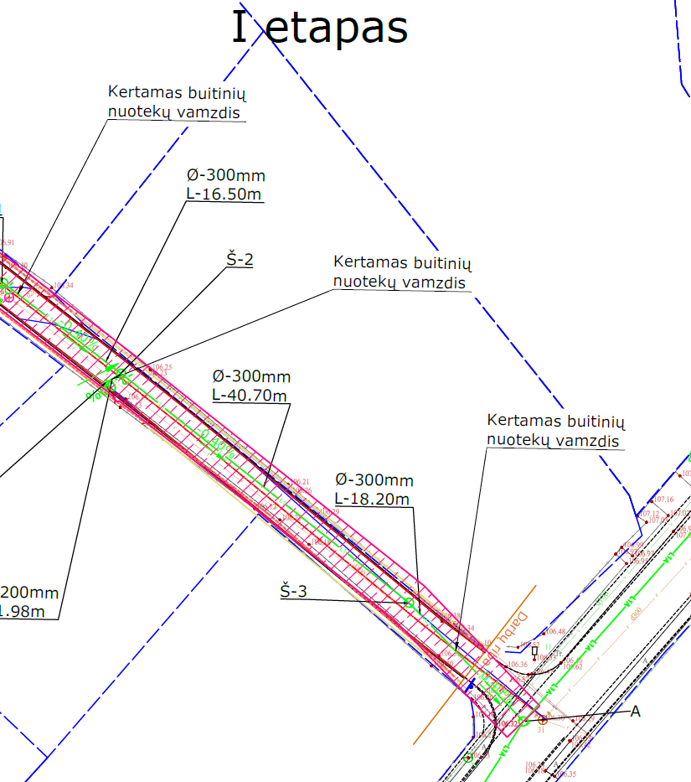

5. Skiriasi konstrukcijos sluoksnių aukštis kiekių žiniaraštyje ir projekte.
ŠNS skersiniame h-32, orientaciniame kiekių žiniaraštyje h-30. Prašome patikslinti kokį storį vertinti
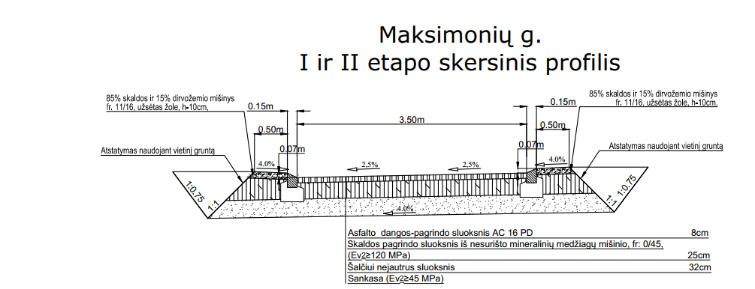
3.1. | 30 cm šalčiui nejautraus sluoksnio įrengimas | m³ | 206
7.1. | 30 cm šalčiui nejautraus sluoksnio įrengimas | m³ | 571

Vertintis ŠNS su storiu 32 cm, pridedamas patikslintas orientacinis darbų kiekių žiniaraštis.

6.Prašome pateikti nuovažų 5 tipo ir 4 tipo kvadratus ir konstrukcijos storius.

Projektinėje dokumentacijoje pateikti nuovažų pločiai ir įsukimo spinduliai, nuovažos įrenginėjamos iki sklypo ribos. Nuovažų konstrukcija tokia pat kaip ir važiuojamosios dalies. Pateikiame dwg formato failą kiekiems įsivertinti.

